Poloha, povrch a podnebie Afriky Meno a priezvisko ....................................

1. Je Afrika naďalej najchudobnejším svetadielom?
a) áno
b) nie

2. Vypíšte z tabuľky čo sa pestuje v Afrike na vývoz.
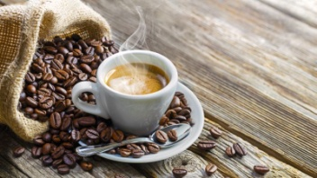 | 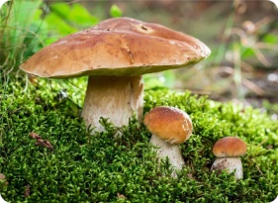 | 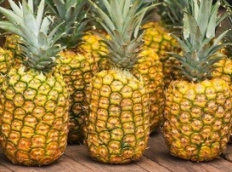
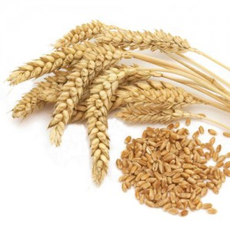 | 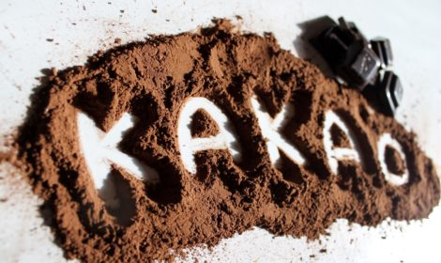 | 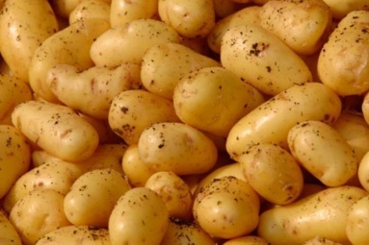

a) ...................... b) ...................... c) ...................... d) ......................
4. Rozhodnite o pravdivosti tvrdení:
a) Strategickou surovinou je ropa a zemný plyn. Áno / Nie
b) Len ojedinele sa vyskytujú drahokamy a diamanty. Áno / Nie
c) Krajina sa veľmi rýchlo odlesňuje. Áno / Nie
d) Budúcnosťou je využívanie obnoviteľných zdrojov. Áno / Nie

5. Porovnajte vlastnými slovami školstvo v Afrike a na Slovensku. Pomôž si textom a obrázkom.
Školstvo je v Afrike na nízkej úrovni a v celosvetovom meradla patrí medzi najslabšie. Školy na niektorých miestach nie sú dostatočne vybudované, mnoho detí pracuje v remeselnej výrobe, preto nechodia do školy. Mnoho Afričanov nevie čítať ani písať.
            

